Jawaban Nomor 7

1. Tampilkan semua buku



1. Produk per kategori, field ditampilkan nama kategori, nama buku, dan stok

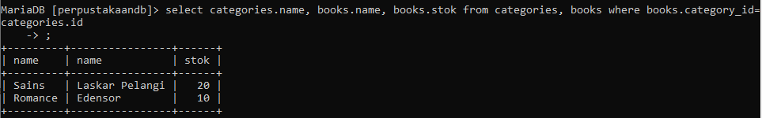

1. Tampilkan detail buku berdasarkan id



1. Query tambah buku



1. Query tambah kategori

